Eesti Logistika ja Ekspedeerimise Assotsiatsioon ja Marks ja Partnerid Kindlustusmaaklerid korraldavad
kolmapäeval, 1. detsembril 2010 aastal kell 13.00 – 16.30
Ülemiste Hotelli konverentsiruumis (Lennujaama tee 2)
oma liikmetele ja koostööpartneritele seminari

Kindlustusriskid transpordis ja logistikas

Päevakava:

13.00 Avasõnad
ELEA ja Marks ja Partnerid Kindlustusmaaklerid
13.10 – 14.00 Veosekindlustus
Ilmar Vissak, RSA Group BalticMarine Underwriter
14.00- 14.50 CMR kindlustus ja ekspedeerija vastutuskindlustus
Vadim Paltmann, OÜ Draakon juhatuse liige
Kohvipaus
15.10 – 16.00 Kahju ennetamine ja toimimine kahju korral
Timo Heering, Ergo Kindlustuse merekindlustuse riskijuht
16.00 – 16.30 Arutelu - liikmete huvid ja ettepanekud, kokkuvõte.

Osalemine ELEA liikmele 250.-/osaleja, teistele 350.-/ osaleja.
Osalusest palun lahkesti teada anda 26. novembriks, et teaks õige arvu toole ja materjale varuda!

Kohtumiseni!
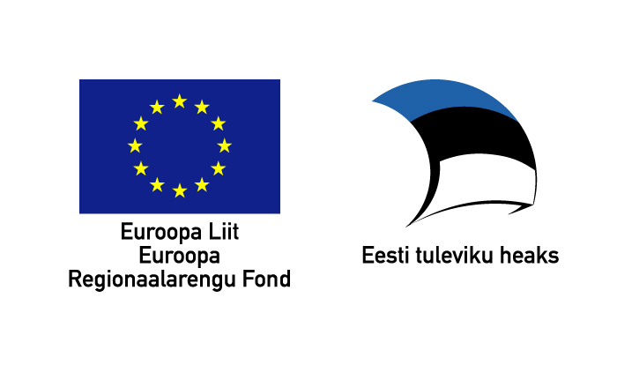
Katre Kasepõld
ELEA peasekretär, Tel. 613 9745, elea@elea.ee

